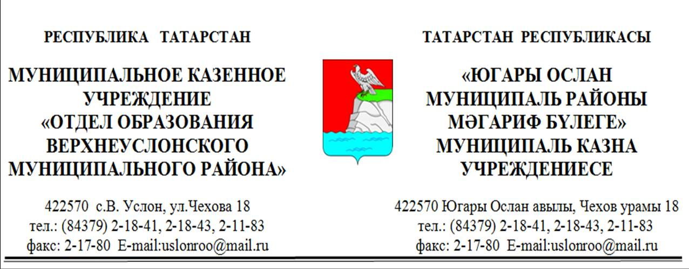
ПРИКАЗ БОЕРЫК №
О проведении муниципального этапа
Республиканского конкурса
родительских комитетов
«Секреты дружного класса».

В рамках реализации «Стратегии развития воспитания обучающихся в Республике Татарстан на 2015-2025 годы», «Концепции развития дополнительного образования детей», в соответствии с Календарным планом мероприятий Министерства образования и науки Республики Татарстан на 2021-2022 учебный год, утвержденным приказом Министерства образования и науки Республики Татарстан от 13.08.2021 № под-1042/21 «Об утверждении Календарного плана мероприятий Министерства образования и науки Республики Татарстан на 2021-2022 учебный год» приказываю:

1. Провести муниципальный этап Республиканского конкурса
родительских комитетов «Секреты дружного класса» ( далее Конкурс)
с 21 февраля по 01 марта 2021-2022 учебного года.
2. Конкурсные работы на муниципальный (заочный) этап направить в МБУ ДО «Центр дополнительного образования» до 21.02.2022 г.
3. Конкурсной комиссии выбрать 1 победителя из представленных на муниципальный этап работ для участия в республиканском этапе Конкурса.
4. Утвердить состав конкурсной комиссии муниципального этапа Конкурса с 21февраля 2022 г. по 01марта 2022 г. (Приложение 1).
5. Руководителям общеобразовательных учреждений организовать участие родительских комитетов в конкурсе.
6. Контроль за исполнением данного приказа возложить на директора МБУ «Центр дополнительного образования»- А.В. Еремееву.

Начальник: В.В. Касимов

исп. Е.Б. Соловьёва
2-19-78
Приложение 1

Состав конкурсной комиссии
муниципального этапа конкурса родительских комитетов
«Секреты дружного класса»

№ п/п | Ф.И.О. членов конкурсной комиссии | Должность членов конкурсной комиссии
1 | Еремеева Анастасия Владимировна | Председатель конкурсной комиссии,  директор МБУ ДО «Центр дополнительного образования» Верхнеуслонского муниципального района»
2 | Саттарова Наталья Григорьевна | Методист МКУ «Отдел образования Верхнеуслонского района»
3 | Соловьева Елена Борисовна | Заместитель директора МБУ ДО «Центр дополнительного образования» Верхнеуслонского муниципального района
4 | Евстифеева Вера Андреевна | Методист МБУ ДО «Центр дополнительного образования» Верхнеуслонского муниципального района
5 | Анохин Сергей Николаевич(по согласованию) | Заместитель директора по воспитательной работе МБОУ «Верхнеуслонская СОШ”

Утверждено
приказом МКУ «Отдел образования»
Верхнеуслонского района
от ______ № ________

Положение
о муниципальном этапе Республиканского конкурса
родительских комитетов «Секреты дружного класса»

- Общие положения

  - Республиканский конкурс родительских комитетов Секреты
дружного класса» (далее- Конкурс) проводится Министерством образования и науки Республики Татарстан и Общероссийской общественной организацией «Национальная родительская ассоциация поддержки семьи и защиты семейных ценностей» (по согласованию). Координацию деятельности по проведению муниципального этапа Конкурса осуществляет МБУ ДО «Центр дополнительного образования» Верхнеуслонского муниципального района (далее – Оргкомитет).

- Цель и задачи Конкурса

  - Цель: выявление и популяризация лучших практик
взаимодействия образовательных организаций и родительских комитетов в воспитании обучающихся.
  - Задачи Конкурса:
- выявление родительских комитетов, активно участвующих в со управлении образовательной организацией;
- стимулирование и поддержка родительских инициатив популяризация взаимоотношений семьи и школы в воспитании обучающихся;
- тиражирование лучших практик взаимодействия родительских общественных объединений и администраций образовательных организаций;
- поиск новых педагогических идей по обновлению содержания воспитательных технологий.

- Участники Конкурса

В Конкурсе могут принимать участие родительские комитеты 5-11 классов общеобразовательных организаций Республики Татарстан и общешкольные родительские комитеты. Состав команды не должен превышать 12 человек.
- Порядок проведения Конкурса

Муниципальный этап Конкурса проводится в 2 этапа:
- с 21 февраля по 24 февраля 2022 года – муниципальный (заочный)
- с 25 февраля по 01 марта 2022 года - подведение итогов муниципального Конкурса, формирование пакета документов победителей для участия в зональном этапе Конкурса.

Заявку на участие в Конкурсе с пакетом прилагаемых документов необходимо направить на эл. адрес cdo_uslon@mail.ru (приложение 1) до 21 февраля включительно

- Конкурсные задания муниципального этапа

51. Визитная карточка «Наш весёлый дружный класс!». Регламент выступления не более 5 мин. В произвольной форме. (видеоролик)
5.2. Выставка «Секреты дружного класса» (включает в себя фотоальбом, стенгазеты, плакаты, совместные творческие проекты, портфолио и др.) (видео выставки)
5.3. Творческий номер «Родители и дети в год информатизации» (видеоролик до 5 минут)
5.4. Творческий проект «Народное искусство» (видеоролик «Защита проекта», электронная копия проекта, презентация проекта)
Цель проекта - укрепление российской гражданской идентичности на основе духовно-нравственных и культурных ценностей народов Российской Федерации и Республики Татарстан, включая мероприятия, направленные на популяризацию языка, литературы, искусства народов, проживающих на территории Российской Федерации и Республики Татарстан, народных художественных промыслов и ремёсел. Творческий проект должен быть строго направлен на приобщение детей к посещению театров, музеев, библиотек, изучению мировой и художественной литературы, архитектуры, изобразительного и музыкального искусства.
На защиту проекта «Народное искусство» выделяется до 7 минут.

- Подведение итогов Конкурса

Участник Конкурса (родительский комитет) набравший наибольшее количество баллов по итогам муниципального этапа Конкурса проходит на зональный этап.
Всем участникам муниципального этапа Конкурса вручаются Сертификаты участников.

Приложение 1

Заявка
на участие в муниципальном этапе
Республиканского конкурса родительских комитетов
«Секреты дружного класса»

Образовательная организация
Муниципальное образование
Класс
Ф.И.О. (последнее при наличии) классного руководителя
Список родительского комитета
Список класса
Ф.И.О. (последнее при наличии) ответственного лица
Номер телефона ответственного лица
Ссылка на Интернет-ресурс класса

Фото-отчет со школьного этапа.
Приложение 2

Критерии оценки проектов

1 | Актуальность проблемы, на решение которой направлен проект, качество её обоснования, актуальность самого проекта
2 | Социальная значимость проекта
3 | Наличие организационных механизмов реализации проекта
4 | Наличие в конкурсной работе результатов собственного исследования авторов
5 | Новизна проекта
6 | Финансово-экономическое обоснование проекта
7 | Практическая реализация проекта/наличие практического задела для реализации проекта
8 | Наличие предложений по кадровому обеспечению реализации проекта в рамках территории (в том числе наличие команды единомышленников)
9 | Финансовые возможности реализации проекта и перспективы его выхода на самофинансирование (если это подразумевается)
10 | Наличие системы контроля качества и результативности реализации проекта
11 | Наличие рекомендаций от государственных и муниципальных оганов власти, хозяйствующих субъектов
12 | Наличие у авторов публикаций на профильную тему

